Інструкція користувача програмного комплексу «Водійські курси»
1. Призначення програми
Інформаційна система призначена для автоматизації робочих процесів адміністраторів та інструкторів автошкіл. Програма забезпечує ведення єдиної бази даних слухачів, контроль їхньої відвідуваності практичних занять, а також моніторинг успішності складання проміжних тестів та фінальних іспитів.
2. Головне вікно та навігація
Після запуску застосунку відкривається головне робоче вікно, яке виконує функцію панелі управління. У центральній частині екрана розташована інтерактивна таблиця для виведення загальних списків студентів та звітних відомостей (рисунок 1). Управління функціями системи здійснюється за допомогою кнопок, які викликають дочірні вікна для введення або редагування інформації.
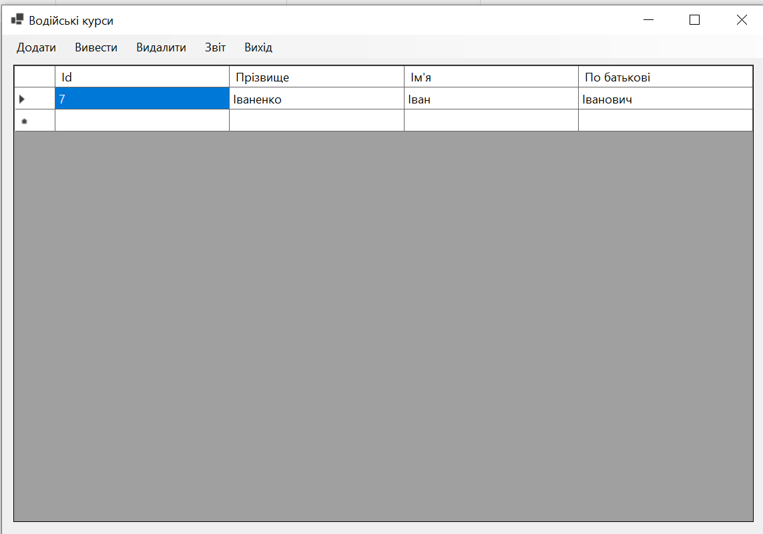
Рисунок 1 – Головне вікно програми.

3. Порядок роботи з даними
3.1. Додавання нового навчального курсу
Перед реєстрацією студентів необхідно сформувати перелік доступних навчальних програм (категорій водіння).
- Натисніть кнопку «Додати курс» (рисунок 2).
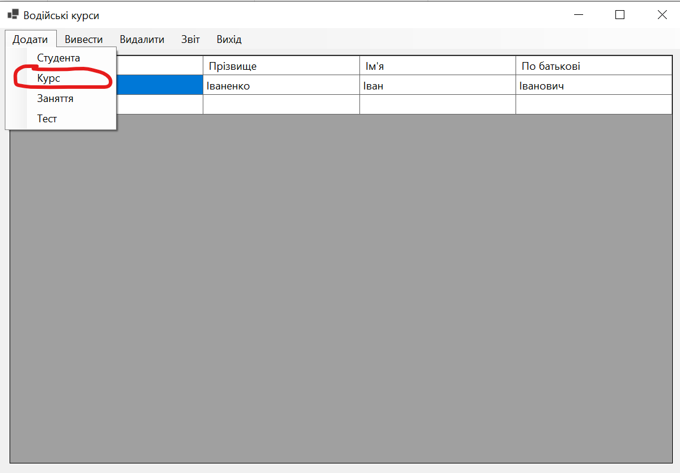
Рисунок 2 – Кнопка «Додати курс».
- У діалоговому вікні (рисунок 3) введіть назву курсу (наприклад, «Категорія В»).
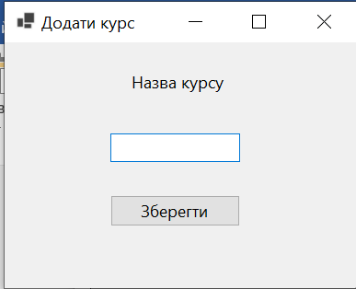
Рисунок 3 – Вікно додавання курсу.
- Натисніть «Зберегти». Курс буде автоматично додано до файлу і стане доступним для вибору при реєстрації.
3.2. Реєстрація нового студента
- Натисніть кнопку «Додати студента» (рисунок 4).
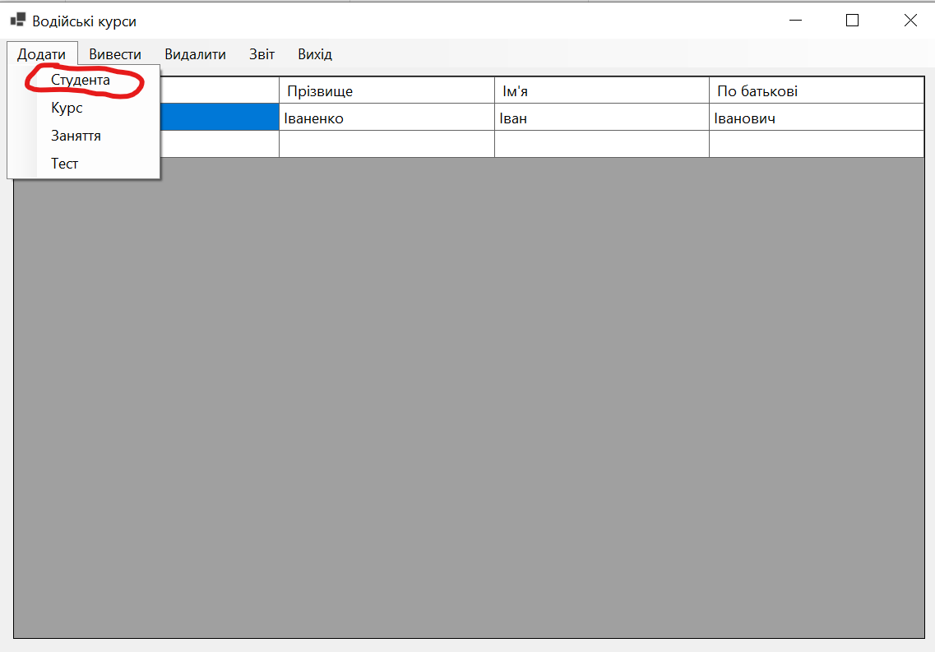
Рисунок 4 – Кнопка «Додати студента».
- Заповніть текстові поля з персональними даними: Прізвище, Ім'я, По батькові (рисунок 5).
- У випадаючому списку оберіть курс, за яким навчатиметься слухач.
- Натисніть «Зберегти». Тоді студент з'явиться в загальному списку.
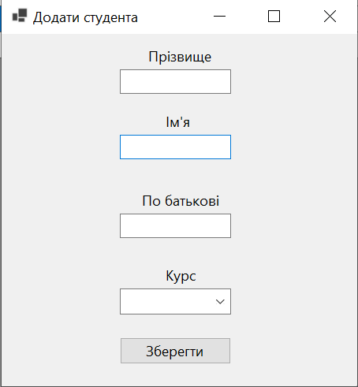
Рисунок 5 – Вікно додавання студента.

3.3. Фіксація відвідуваності та зауважень
- Натисніть кнопку «Додати заняття» (рисунок 6).
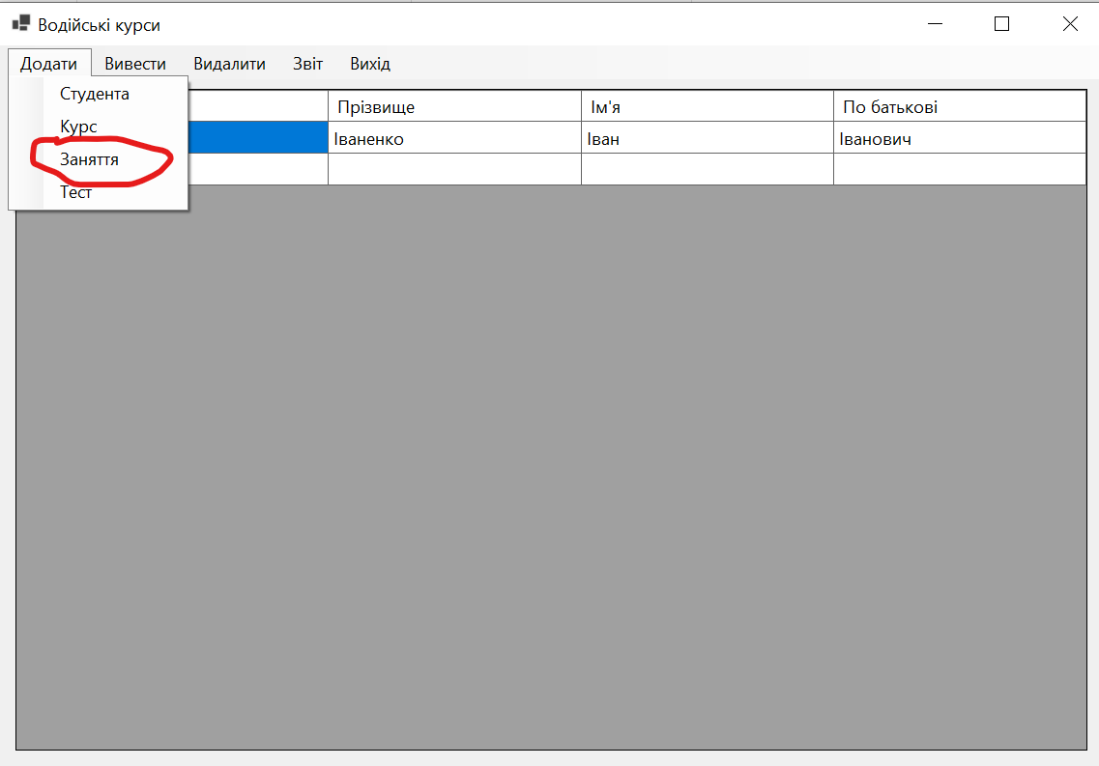
Рисунок 6 – Кнопка «Додати заняття».
- З випадаючого списку оберіть потрібного студента (рисунок 7).
- Встановіть дату проведення практичного заняття за допомогою вбудованого календаря.
- За допомогою перемикача (прапорця) зазначте статус: якщо студент з'явився на заняття, встановіть позначку «Присутній».
- За необхідності, додайте зауваження щодо допущених помилок під час водіння та натисніть «Зберегти».
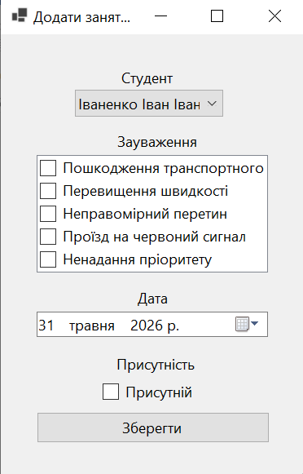
Рисунок 7 – Вікно додавання заняття.
3.4. Облік результатів успішності
- Натисніть кнопку «Додати тест» (рисунок 8).
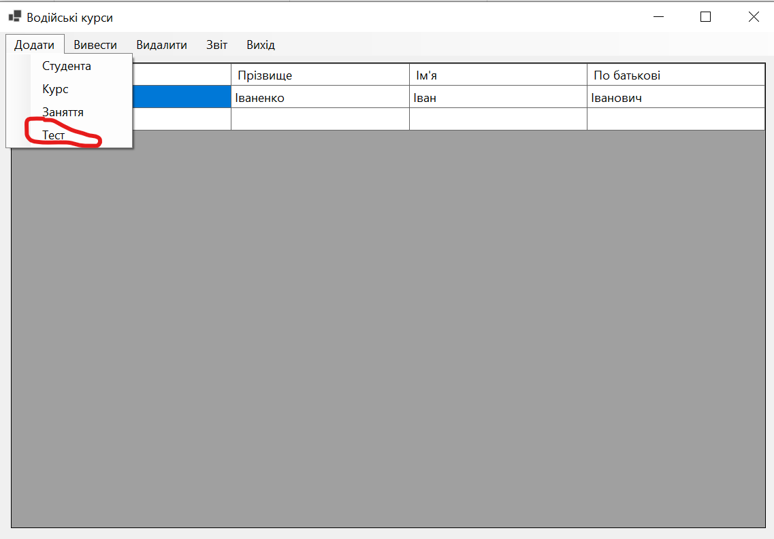
Рисунок 8 – Кнопка «Додати тест».
- Оберіть студента, результати якого потрібно внести (рисунок 9).
- Введіть оцінки за проміжні тестування.
- Після фактичного складання іспиту, внесіть його бал у поле «Екзамен» та натисніть кнопку збереження.
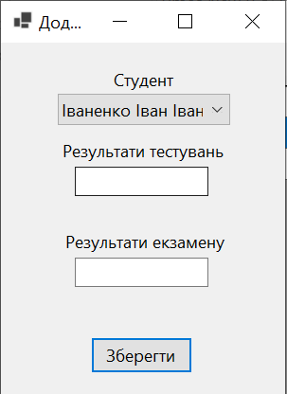
Рисунок 9 – Вікно додавання результатів тесту/екзамену.
4. Формування звітів та аналітика
4.1. Перегляд індивідуальної картки слухача
- Натисніть кнопку «Показати загальну інформацію про студента» (рисунок 10).
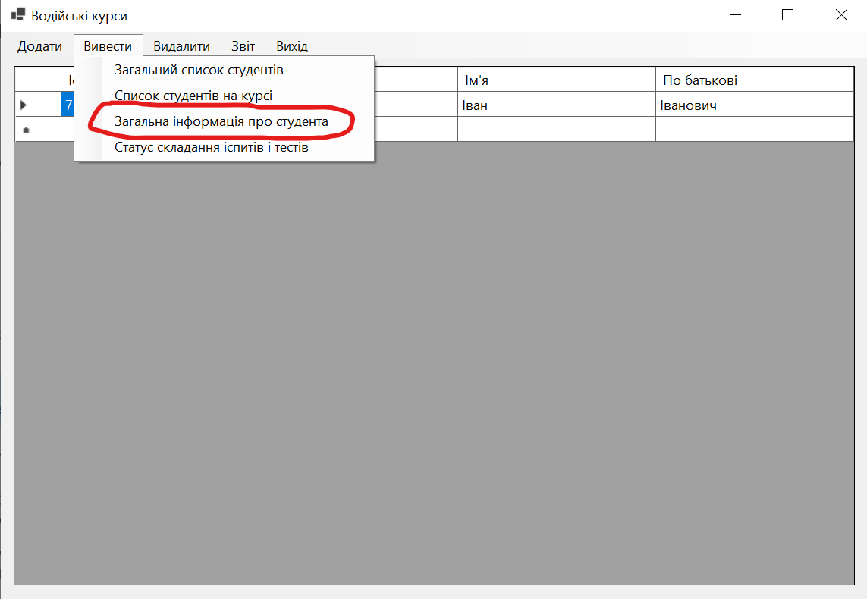
Рисунок 10 – Кнопка «Показати загальну інформацію про студента».
- Оберіть студента з переліку та підтвердіть вибір (рисунок 11).
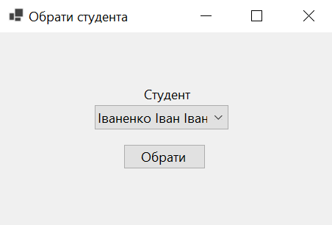
Рисунок 11 – Вікно вибору студента для показу інформації.
- У головній таблиці згенерується детальний звіт: хронологія всіх занять, текстові статуси відвідування («Присутній»/«Відсутній»), а також зведена інформація щодо наявних оцінок.
4.2. Автоматичний розрахунок статусу успішності
- Натисніть кнопку виведення статусу складання екзамену (рисунок 12).
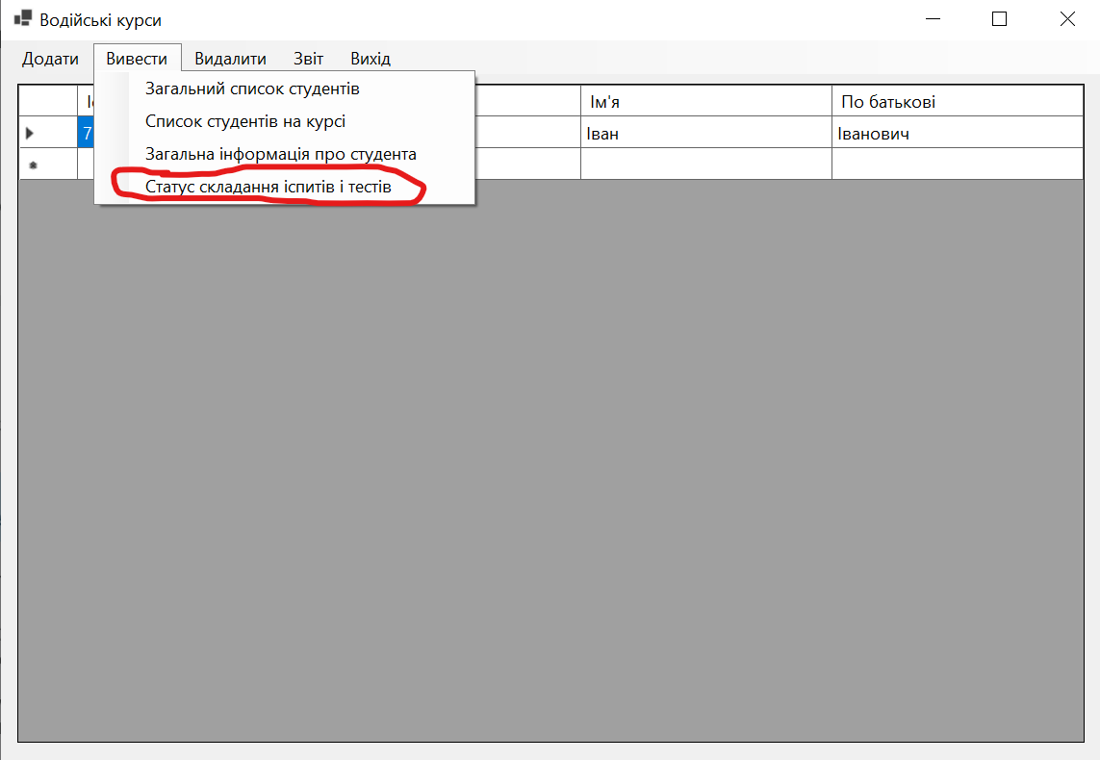
Рисунок 12 – Кнопка «Статус складання іспитів і тестів».
- Система виконає автоматичний розрахунок на основі введених раніше даних: у таблиці буде виведено список усіх студентів зі статусами «Здав» або «Не здав».
- Примітка до алгоритму: Програма автоматично присвоює статус «Здав», якщо бал за фінальний екзамен становить 4 чи 5, або якщо середній бал студента за всі проміжні тестування є не нижчим за 4.0.

5. Редагування бази даних
- Фільтрація списків: Для перегляду слухачів виключно одного напрямку підготовки скористайтеся кнопкою «Список студентів на курсі» (рисунок 13), обравши потрібний курс із переліку (рисунок 14).
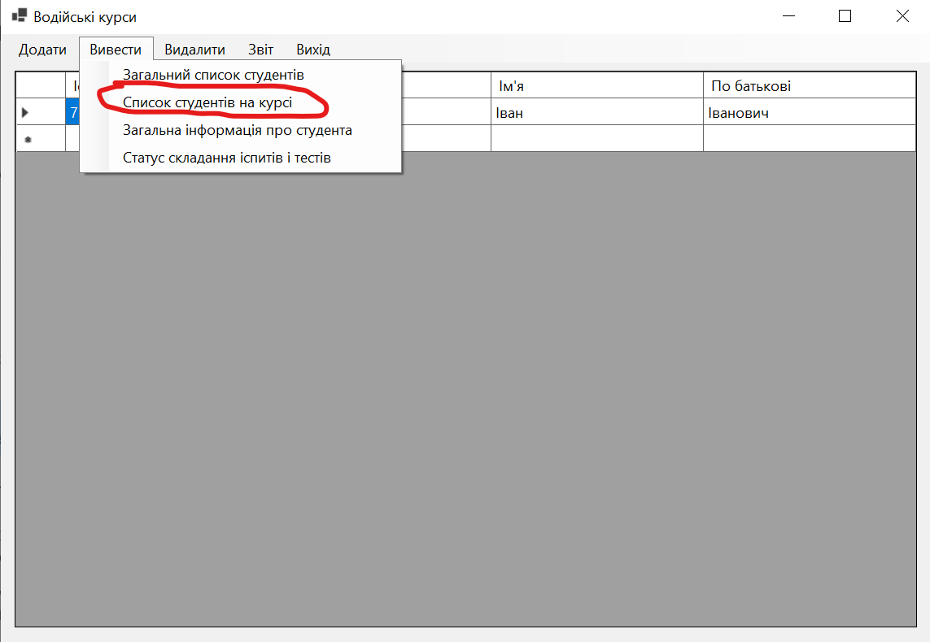
Рисунок 13 – Кнопка «Список студентів на курсі».
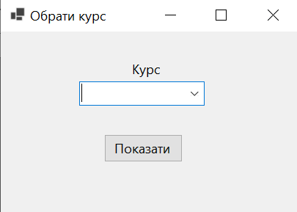
Рисунок 14 – Вікно вибору курсу для демонстрації списку студентів.
- Видалення записів: Для видалення помилково створеного запису, або даних студента, що завершив навчання, скористайтеся кнопкою «Видалити студента» (рисунок 15). У вікні (рисунок 16) оберіть відповідну особу та обов'язково підтвердіть дію, після чого всі дані щодо неї будуть назавжди стерті з системи.
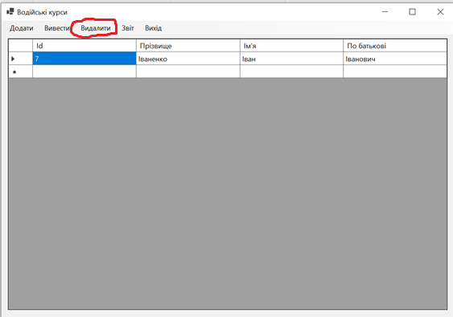
Рисунок 15 – Кнопка «Видалити студента».
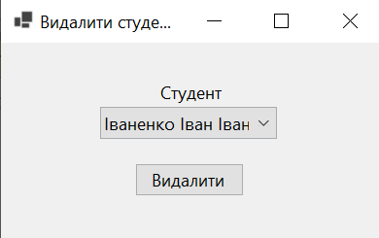
Рисунок 14 – Вікно вибору студента для видалення.

